|  |  |
| --- | --- |
| **Praktijk opdracht** | **Mode spektakel 2013** |
| Portfolio opdracht |  |
| pvb: | Jamies shop  Blooming Business |
| Werkprocessen, Blooming Business | 1.2 Stelt bloem en plantarrangementen samen  2.7 Bepaalt assortiment  2.8 Koopt in  2.9 Stelt verkoopprijs samen  4.1 Plant en verdeelt  5.5 Onderhoudt externe contacten |
| Werkprocessen, Jamies shop | 1.2 Stelt bloem en plantarrangementen samen  2.7 Bepaalt assortiment  2.8 Koopt in  2.9 Stelt verkoopprijs samen  4.1 Plant en verdeelt |

|  |
| --- |
| Opdracht:   * Boeket op kleerhanger * Hoofdtooi   Voor deze opdracht gaan jullie een boeket op een kleerhanger en een hoofdtooi ontwerpen, maken en tot slot presenteren.  Je gaat voordat je deze opdracht uitvoert je eerst verdiepen in de mode, kleuren en de trends. |

[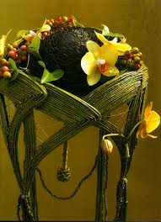](http://www.google.nl/imgres?q=per+benjamin&safe=strict&sa=X&biw=1366&bih=673&tbm=isch&tbnid=HkzwlpWgoS_bVM:&imgrefurl=http://en.zerkala.co.il/press/hand-made-miracle-by-svetlana-lunin-composite-flower-bouquet/&docid=_zqjckgJnY6IzM&imgurl=http://en.zerkala.co.il/wp-content/uploads/2012/04/wcup-2002-029.jpg&w=464&h=640&ei=RXocUoXvJ-iM0AXHjoDACg&zoom=1&ved=1t:3588,r:69,s:0,i:298&iact=rc&page=3&tbnh=185&tbnw=142&start=50&ndsp=24&tx=89&ty=73) [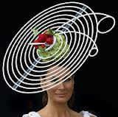](http://www.google.nl/imgres?q=mode+hoede&start=123&safe=strict&sa=X&biw=1366&bih=673&tbm=isch&tbnid=u9GwRauzNAeVIM:&imgrefurl=http://bettinaschrijft.blogspot.com/2013/02/hoe-de-mode-kan-veranderen-hoeden.html&docid=gKK18F9O0f264M&imgurl=http://3.bp.blogspot.com/-nDUvq2gh09U/UQP58zC-orI/AAAAAAAAFmo/96kg4Iip5cc/s200/ascot-christensen-strawberries%5b1%5d.jpg&w=200&h=199&ei=uHkcUueBJPTu0gWCioG4DA&zoom=1&ved=1t:3588,r:31,s:100,i:97&iact=rc&page=6&tbnh=159&tbnw=160&ndsp=27&tx=89&ty=97) 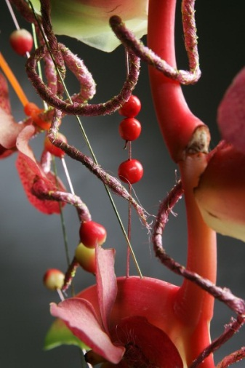

|  |
| --- |
| Wat levert deze opdracht op:   * Mindmap * Collage van: kleur, materiaal, seizoen, trend, accessoires * Schetsen * Beeldmateriaal van boeketten en hoofdtooien * Begroting * Bewijsstuk Portfolio |

|  |  |
| --- | --- |
| Schetsen | * Schetsen van de totale vorm * Schetsen van het frame * Schetsen van details |

|  |  |
| --- | --- |
| Beeldmateriaal | * Model waar jij je boeket en hoofdtooi voor ontwerp. |

|  |  |
| --- | --- |
| Boeket/  presentatie | * Foto overzicht van de verschillende stadia * Foto van totale presentatie |

|  |  |
| --- | --- |
| Begroting | * Maak een overzicht van de kostprijs en de verkoopprijs |

|  |  |
| --- | --- |
| Portfolio | * Bewijsstuk met daaraan de werkprocessen gekoppeld |

[](http://www.google.nl/url?sa=i&rct=j&q=fashion%20herfst%202013&source=images&cd=&cad=rja&docid=J6CB3rfIPhkurM&tbnid=rq2zCpJFsio8yM:&ved=0CAUQjRw&url=http://www.stylecherries.com/inspirerende-vrouwen/vrouw-met-een-missie-astrid-schutte-verhalen-die-verbinden/&ei=e6kcUonRE-iM0AXHjoDACg&bvm=bv.51156542,d.d2k&psig=AFQjCNFd5v83hG2HHcIOYwgR82dIN_2QUA&ust=1377696418245770)